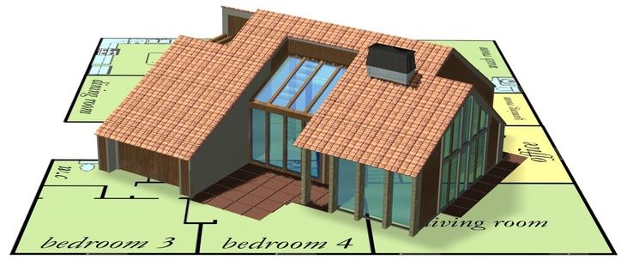
La maison bioclimatique
Des erreurs à éviter
103

Travail à faire :

Tu as devant toi trois documents qui représentent tous la même maison :

- une vue extérieure en perspective de la maison
- le plan de la maison
- une vue intérieure en perspective.

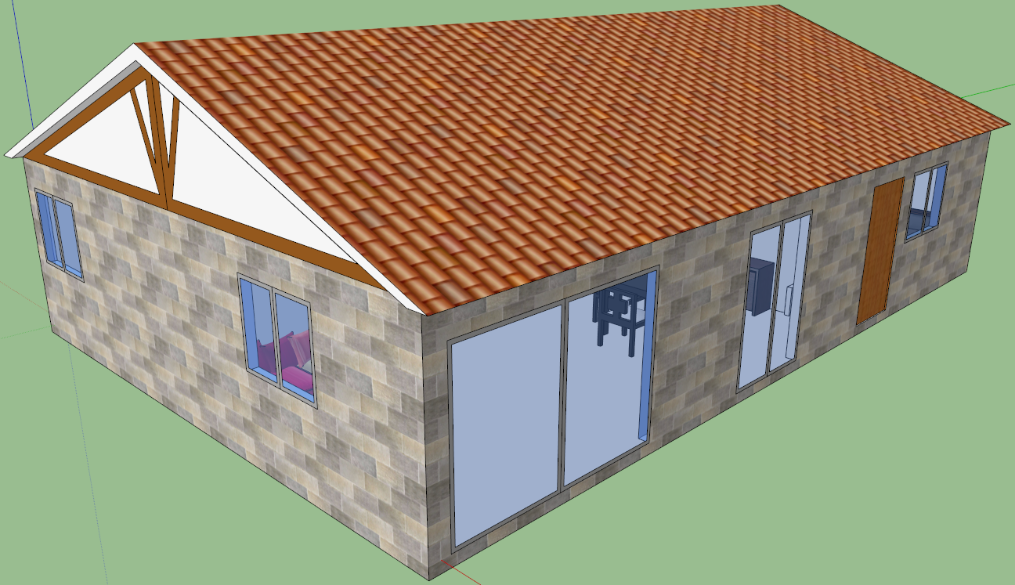
Dans un tableau à deux colonnes, indique les points positifs et les points négatifs de cette maison. Tu prendras en considération son aspect écologique, mais aussi tous les autres critères qui te sembleront pertinents (hors considérations esthétiques).


